Priorité des opprimés : Laissez-vous guider par le petit triangle rouge
Ramzy BAROUD - 24 novembre 2023
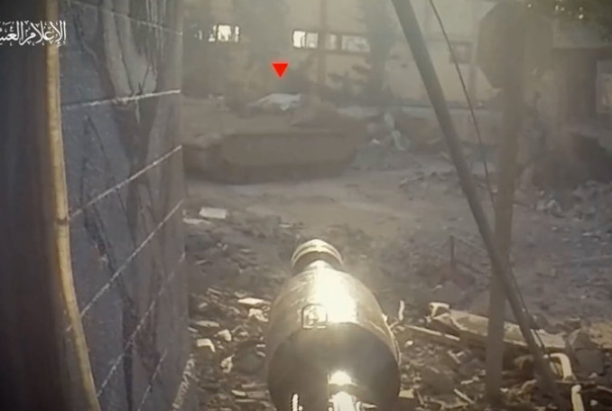
Le triangle rouge est devenu un symbole de la résistance palestinienne.

Si jamais vous avez du mal à déchiffrer la différence entre les priorités palestiniennes et toutes les autres, cherchez simplement ce petit triangle rouge. Il vous guidera.
Saviez-vous qu’une conférence internationale s’est tenue en France le 9 novembre dernier sous le titre « Conférence humanitaire internationale pour la population civile de Gaza » ?
Selon le site du ministère français des Affaires étrangères, la conférence « a impliqué des États, des principaux donateurs, des organisations internationales et des ONG actives à Gaza » avec l’objectif déclaré de promouvoir « le respect du droit international humanitaire, la protection des civils et du personnel humanitaire, et le renforcement de l’accès humanitaire ».
Si vous ne le saviez pas, nous ne vous en voulons pas. La conférence, après tout, était destinée à détourner l’attention du génocide israélien à Gaza, en donnant l’impression que les gouvernements occidentaux ont toujours le pouvoir politique de contrôler ou, du moins, d’influencer l’avenir de Gaza.
Alors que le président français Emmanuel Macron prêchait sur le droit international et humanitaire, nous étions occupés à chercher ailleurs.
Soutenu par l’administration américaine déséquilibrée et les médias institutionnels depuis le 7 octobre, Israël veut également que nous regardions dans leur direction.
Pour s’assurer que notre regard reste fixé sur les priorités politiques de Tel-Aviv, ils ont fabriqué une quantité sans précédent de mensonges ; ces mensonges, avec le temps, se sont avérés faire partie d’une campagne de propagande israélienne centralisée visant à atténuer l’impact de la défaite militaire d’Israël sur la psyché collective israélienne.
De plus, les maîtres de la hasbara [propagande] d’Israël voulaient continuer à alimenter les médias occidentaux déjà biaisés avec tout le contenu négatif nécessaire pour mener une guerre de diffamation contre les Palestiniens, Gaza et sa Résistance.
Non seulement la hasbara israélienne s’est retournée contre lui, mais elle a également montré à quel point Israël est prêt à s’enfoncer pour détourner l’attention de son génocide à Gaza. En alimentant un récit raciste existant dans les médias grand public sur la sauvagerie et la barbarie supposées des Palestiniens, des Arabes et des musulmans, Israël voulait se poser en protecteur de la civilisation et de la démocratie occidentales.
Cette fausse construction, avec le temps, a commencé à s’effondrer et, encore une fois, nous avons cherché des réponses ailleurs. Nous avons regardé Gaza elle-même, les atrocités commises par Israël dans chaque hôpital, école et quartier.
Nous avons regardé les corps sans vie de centaines, voire de milliers d’enfants, de femmes et de civils palestiniens, éparpillés à chaque coin de rue, sous les décombres, même sur leurs propres lits d’hôpital.
Nous avons examiné l’hôpital baptiste Al-Ahli, l’école Al-Fakhoura et le camp de réfugiés de Nuseirat, Al-Falloujah, Jabaliya, Khan Yunis et chaque centimètre carré de Gaza qui a été bombardé, parfois à plusieurs reprises, depuis le 7 octobre [2023].
Les Palestiniens eux-mêmes nous indiquaient où nous devrions regarder – en fait, là où nous aurions toujours dû regarder.
Sans relâche et avec une détermination sans faille, les gens ordinaires, souvent en pleurs, montraient du doigt des fosses communes, leurs enfants morts dans leurs bras, des corps d’enfants mutilés dans les morgues des hôpitaux, dans les parkings, dans les rues, et ils disaient : « Regardez », « Regardez ce qu’Israël nous fait », « Regardez ce que les nazis ont fait à nos enfants ». et ainsi de suite.
Le mot « regarder », ici, est essentiel. Quand ils disent « regarder », ils veulent en fait dire regarder, comprendre, aider, faire quelque chose, n’importe quoi.
Mais la Résistance palestinienne sur le terrain, les seuls véritables défenseurs de ces civils, aussi mal à l’aise que cette prise de conscience mette certains d’entre nous mal à l’aise, nous disait aussi de regarder, et nous l’avons fait.
Dans ce cas, ils n’ont pas fait l’annonce « Regardez » ou « Schouf » à haute voix. Au lieu de cela, ils ont simplement utilisé un petit triangle rouge, dont le symbolisme est susceptible d’influencer une génération de Palestiniens et des millions de jeunes dans le monde.
Ce petit triangle rouge a commencé comme un outil fonctionnel dans des vidéos bien produites publiées par les Brigades Al-Qassam, nous exhortant à nous concentrer sur un point spécifique dans les vidéos documentant leurs opérations quotidiennes contre les forces d’invasion israéliennes.
Au milieu de ruines massives, de bâtiments à demi debout, de poussière et de fumée, un petit triangle rouge allait enfin apparaître dans ce contexte évident. Pour comprendre la fonction de ce triangle, nous devions comprendre l’histoire qui se cache derrière, expliquant ainsi, sans un seul mot, pourquoi les Palestiniens résistent.
L’équation devient alors simple à comprendre : destruction israélienne, triangle rouge, explosion – suivis de cris triomphants de « Dieu est grand », « la Palestine sera libre » et « les envahisseurs seront vaincus ».
Avec le temps, cette fonctionnalité du triangle rouge s’est transformée en une signification encore plus grande, un symbolisme plus profond.
Alors que des millions de personnes continuaient à protester contre les atrocités israéliennes à Gaza, beaucoup portaient des banderoles et des drapeaux du triangle rouge. Pour eux, ce symbole représentait non seulement plus que la résistance palestinienne à Gaza, mais aussi la nécessité d’agir partout ailleurs.
Certains ont suggéré que le symbolisme du triangle rouge était inspiré du triangle rouge du drapeau palestinien, arguant ainsi que ce symbole spécifique avait été choisi pour délimiter délibérément un symbole national plus grand.
En vérité, les origines du petit triangle rouge n’ont pas d’importance. Bien sûr, peut-être était-ce destiné à représenter quelque chose ou peut-être était-ce simplement un choix technique fait par un jeune combattant palestinien féru de technologie, pour simplement nous faire savoir où nous devions regarder.
Ce qui compte vraiment, cependant, ce sont les significations profondes de tout cela.
Depuis des années – en fait des décennies – les Palestiniens nous exhortent à regarder : leur vie sous l’occupation israélienne et l’apartheid ; à la destruction de leurs maisons et de leurs vergers, confisqués ou volés par l’armée israélienne et les colons juifs illégaux ; au sort de leurs prisonniers, des milliers d’entre eux, languissant dans les prisons israéliennes, simplement pour avoir résisté à l’occupation militaire israélienne ; au siège israélien de Gaza et à cet épisode perpétuel de souffrance et de douleur, qui a privé plus de deux millions de personnes de leurs droits les plus fondamentaux ; et à bien plus encore.
Malheureusement, et pour une raison quelconque, beaucoup d’entre nous n’ont pas regardé.
Grâce au courage des Palestiniens eux-mêmes et au génocide israélien en cours à Gaza, nous regardons enfin, et nous regardons précisément là où les Palestiniens veulent que nous regardions.
Le président US Joe Biden pourrait désormais dire ce qu’il veut pour défendre Israël ; Macron pourrait tenir dix conférences supplémentaires et faire semblant de parler au nom de la communauté internationale au sujet de l’holocauste de Gaza ; et Israël pourrait fabriquer un million de mensonges supplémentaires. Mais nous refusons de regarder l’un d’entre eux. Nous refusons de nous engager avec l’un d’entre eux. Leurs paroles, leurs actions ou leur inaction ne sont plus une priorité pour nous.
Seul le discours politique palestinien compte. Seule la liberté palestinienne est une priorité. Seule la résistance palestinienne peut repousser les envahisseurs israéliens. En bref, les priorités des opprimés, et non de l’oppresseur, devraient compter pour nous tous.
En effet, il est temps que la voix palestinienne reprenne toute sa centralité dans l’histoire de l’oppression et de la résistance. Alors, s’il vous plaît, à partir de maintenant, regardez, écoutez et agissez, dans n’importe quelle capacité possible. Et si jamais vous avez du mal à déchiffrer la différence entre les priorités palestiniennes et toutes les autres, cherchez simplement ce petit triangle rouge. Il vous guidera.
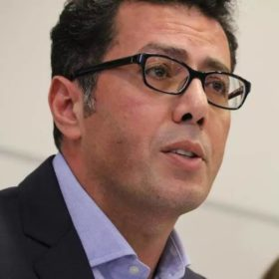
– Ramzy Baroud est journaliste et rédacteur en chef de The Palestine Chronicle. Il est l’auteur de six livres. Son dernier livre, co-édité avec Ilan Pappé, s’intitule « Notre vision de la libération : les dirigeants et intellectuels palestiniens engagés s’expriment ». Le Dr Baroud est chercheur principal non résident au Center for Islam and Global Affairs (CIGA). Son site Web est www.ramzybaroud.net
https://www.palestinechronicle.com/priority-of-the-oppressed-let-the-small-red-triangle-guide-you/

Le triangle rouge des politiques dans les camps de concentration nazis
